Индивидуальный проект. Этап 5.

Использование burp suite

Аскеров Александр Эдуардович

Содержание

1 Цель работы 1

2 Выполнение лабораторной работы 1

3 Выводы 5

Список литературы 5

# 1 Цель работы

Получить представление о работе с burp suite.

# 2 Выполнение лабораторной работы

Включим burp suite.

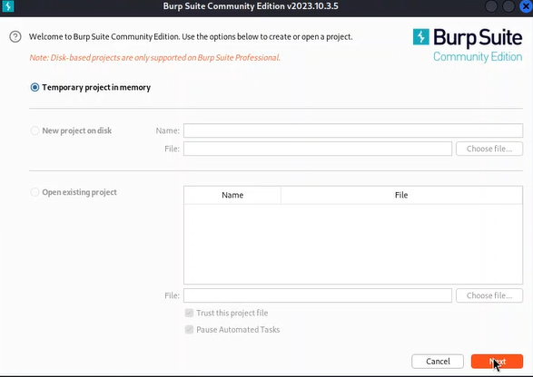

Рис. 1: Запуск burp suite

Ознакомимся со стартовым экраном проекта.

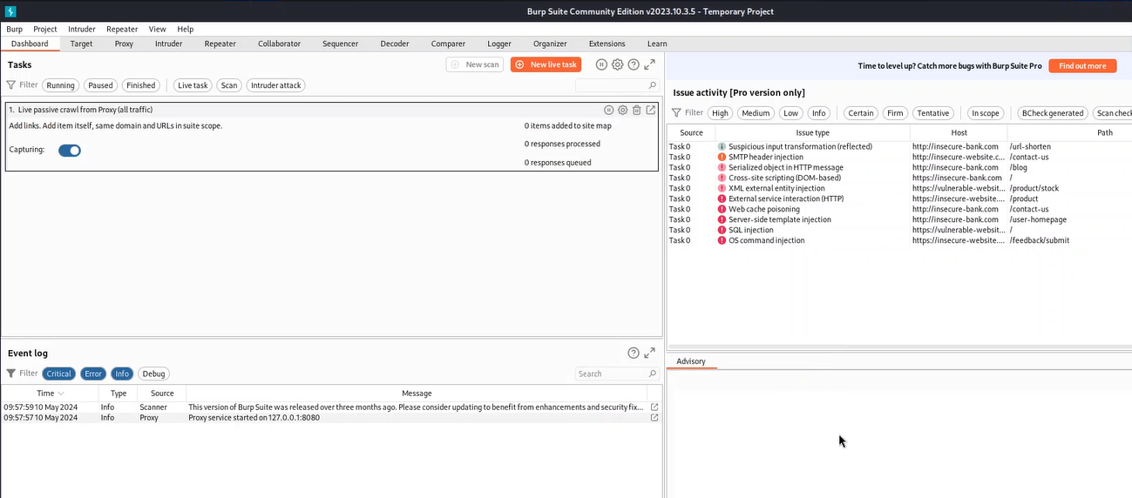

Рис. 2: Начало работы

Включим перехват (“Intercept is on”).

Рис. 3: Запуск перехвата

Рис. 3: Запуск перехвата

Откроем браузер и укажем следующие настройки соединения.

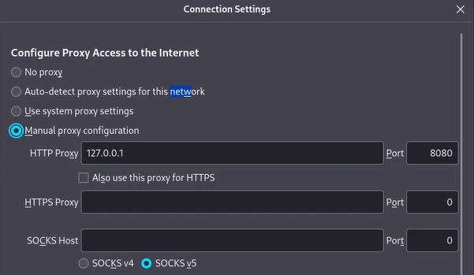

Рис. 4: Настройка соединения

После этого мы переключаемся на burp suite и видим информацию по подключению.

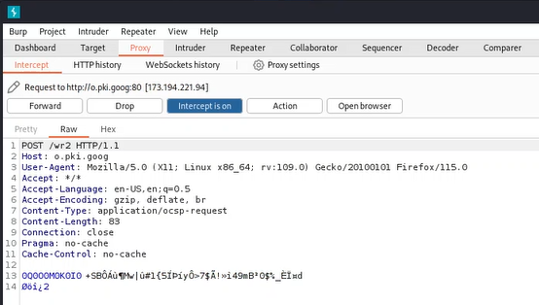

Рис. 5: Информация по подключению от burp suite

Запустим apache2 и mysql.

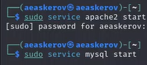

Рис. 6: Запуск apache2 и mysql

Зайдём в DVWA.

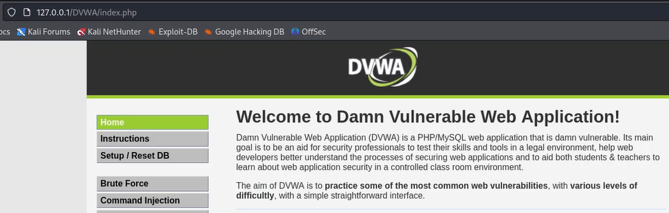

Рис. 7: DVWA

# 3 Выводы

Получено представление о работе с burp suite.

# Список литературы

1. [portswigger](https://portswigger.net/)